Hello 大家好，我是 David
订阅我的频道 ，分享更多 NAS 教程和资讯 ~


Intel-GVT-g：
一种为 Intel iGPU（从 Broadwell 到 Comet Lake）提供中介设备直通的技术。它可以用于为多个客户虚拟机以及 Docker 容器虚拟化 iGPU ，有效地在虚拟机中提供接近本机的图形性能，同时仍然让您的主机正常使用虚拟化的 iGPU。如果您希望在没有专用 GPU 的情况下运行 Windows 机中的加速图形以实现完整的设备传递，这将非常有用。

简单来说就是：
虚拟化 GPU，可以将虚拟化的 GPU 直通给虚拟机使用，这样既不用直通 GPU 也可以有直通的体验。

安装
如果没有安装”Intel GPU TOP“，需要先安装
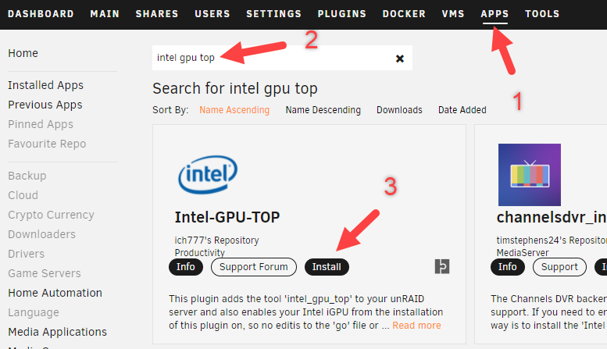
Intel GPU TOP 的作用就是开启GPU，安装以后，如果之前加过的 GO 文件或者脚本那些开启 GPU 的代码都不需要了，记得都删了，例如下面这些
modprobe i915
ls /dev/dri
chmod 777 /dev/dri/renderD128
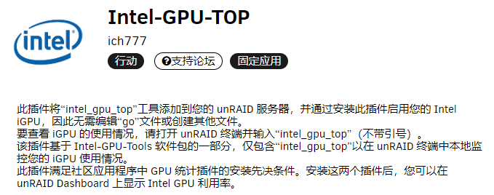
安装完成
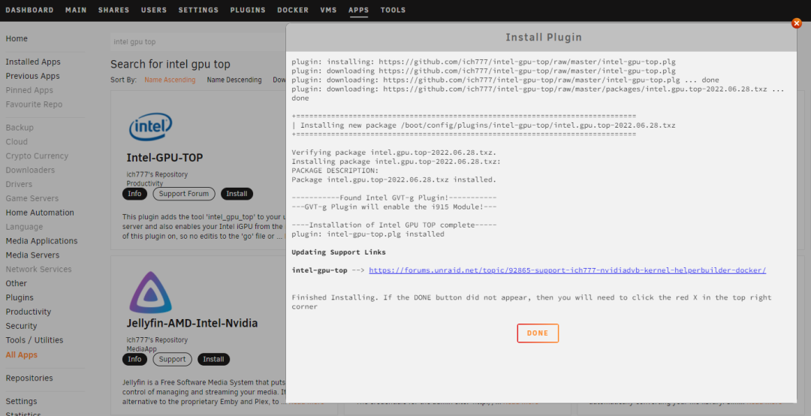
这个插件是点不开，没有设置的项，安装了就行
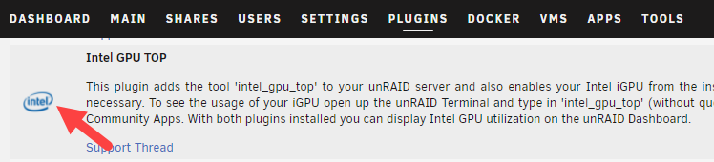

去到应用商店“APPS”，搜索“Intel-GVT-g”进行下载
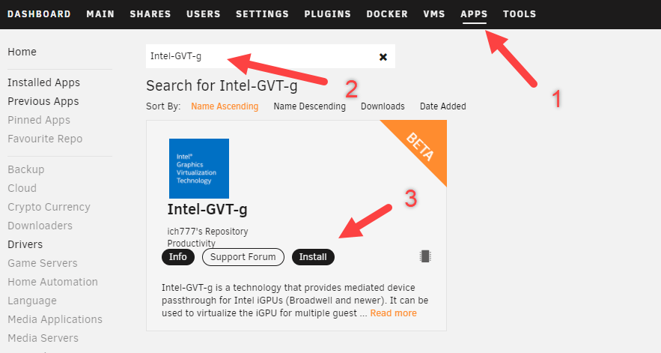
安装完成
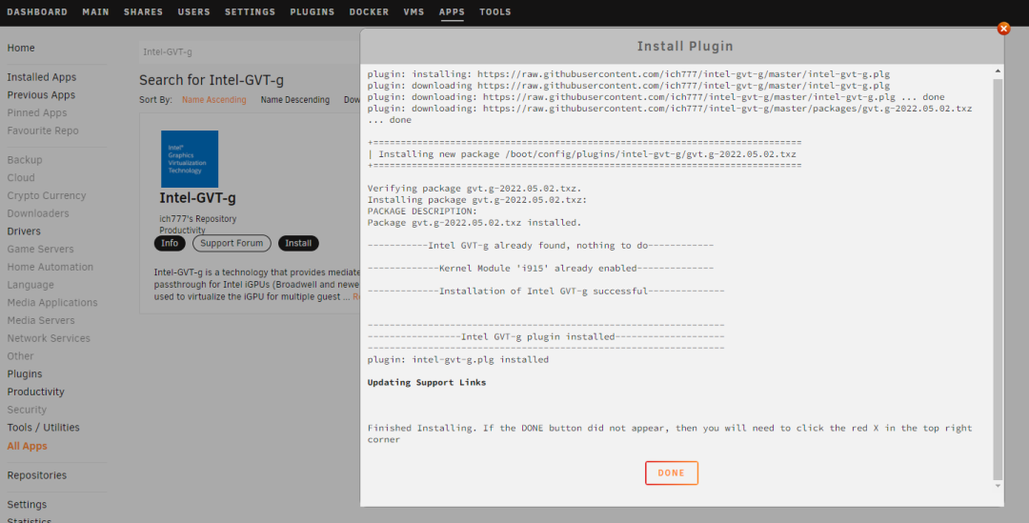

使用
点击插件进行设置
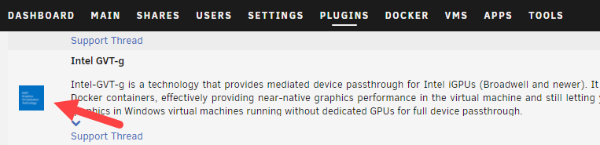
初次安装完成，需要先重启NAS设备，下图为未重启界面
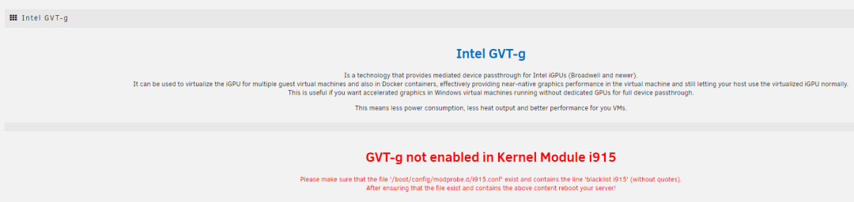
重启以后可以进行设置了
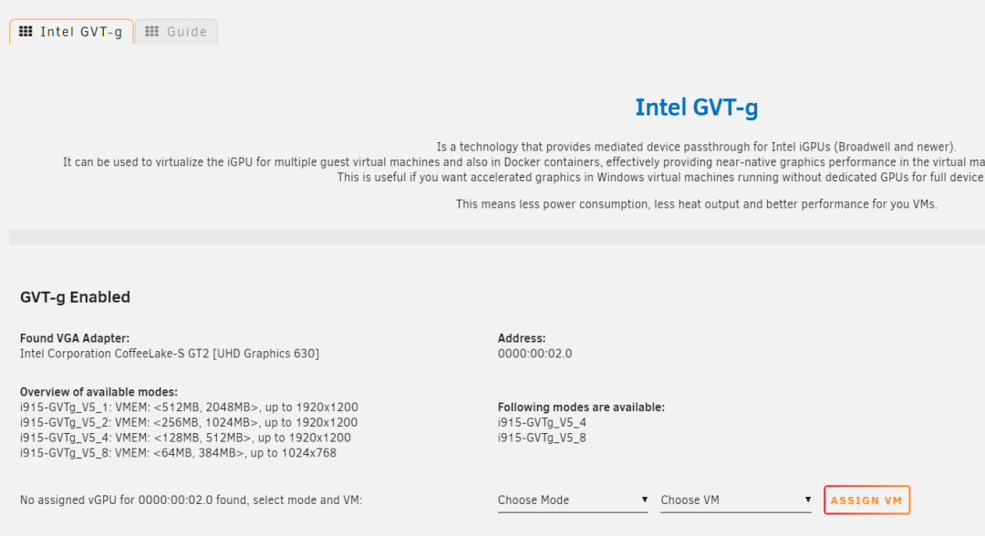
使用前建议先看看指引
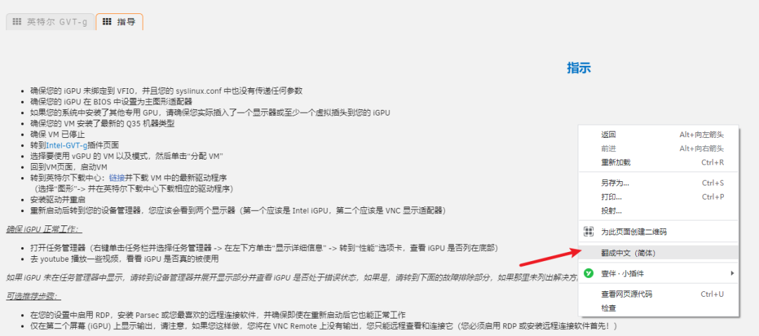
要保证有显卡（核显或者独显），并且没有被直通
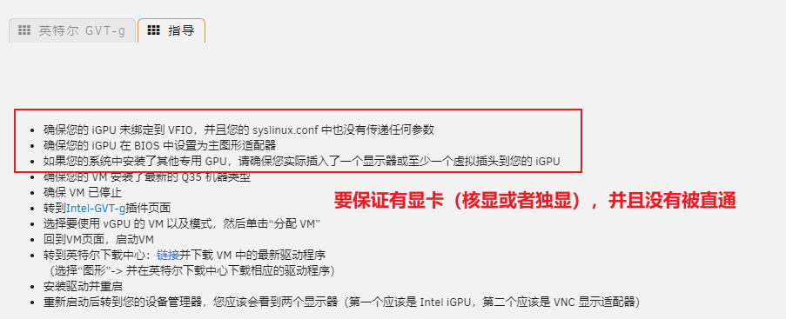
实测虚拟机选不选 Q35 都行，不碍事
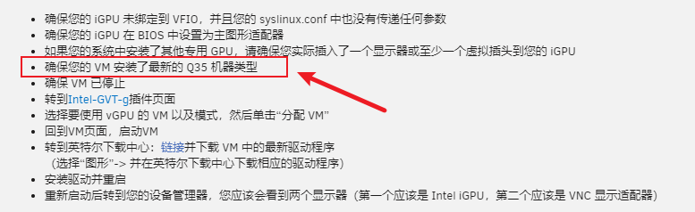
Q35 就是这里，还没创建虚拟机的可以注意选一下就行
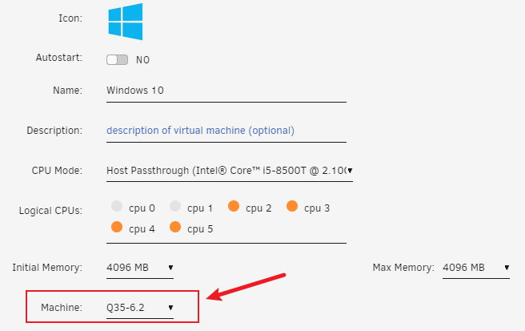
先看一下没有设置虚拟核显前的 Windows 10 情况

“此电脑”点击鼠标右键，选择“管理”
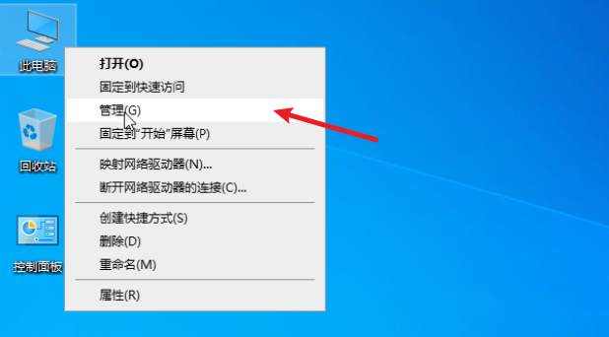
可以看到“显示适配器”只有一个
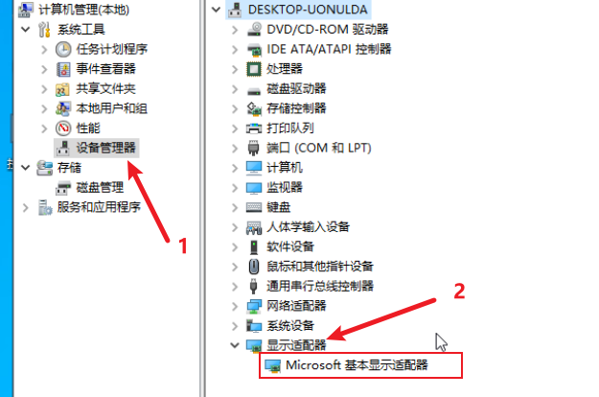
关闭虚拟机以后，再设置“Intel-GVT-g”这个插件
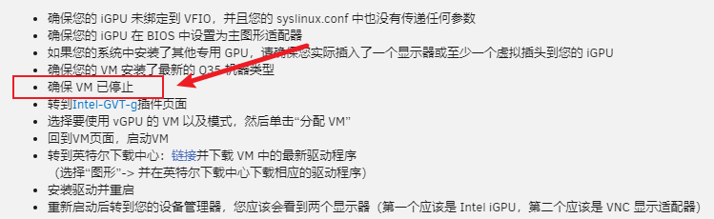
回到插件设置界面
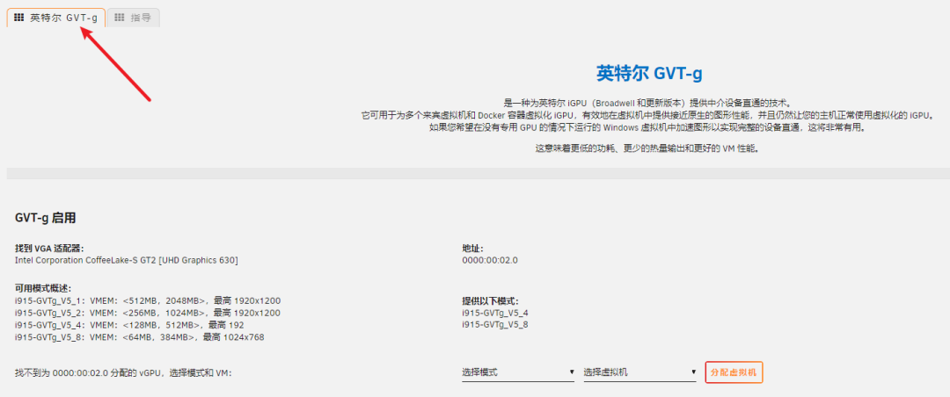
一般来说选择显存最大的
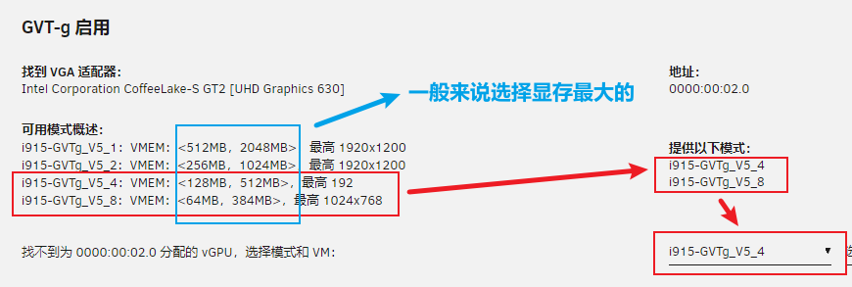
选择虚拟机后，点击分配
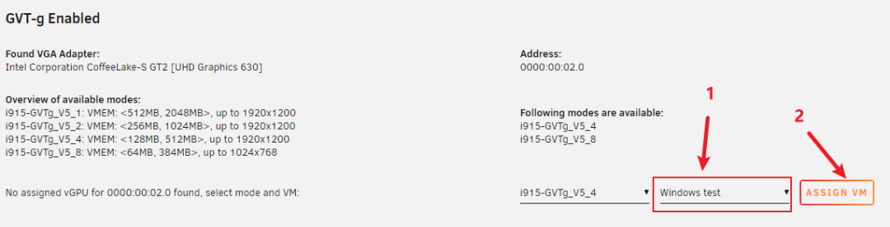
可以看到已经分配了，下面多了一个删除选项（如果以后不分配虚拟机可以在下面删除）
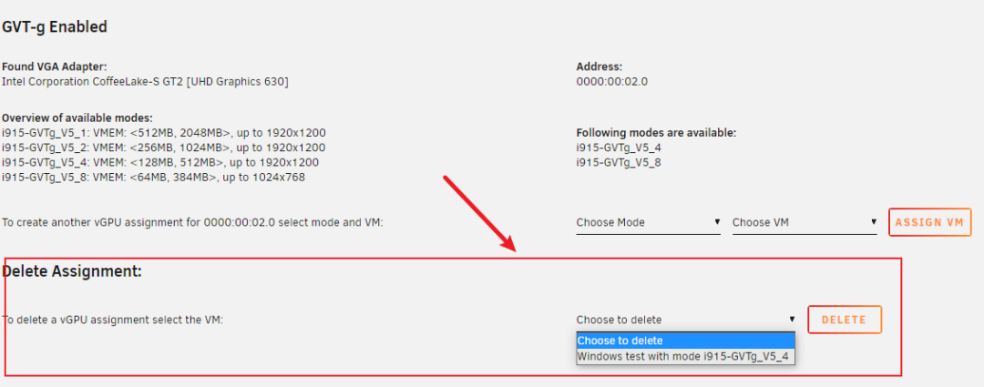
启动虚拟机，可以看到多了一个显示适配器，说明虚拟 GPU 已经设置成功
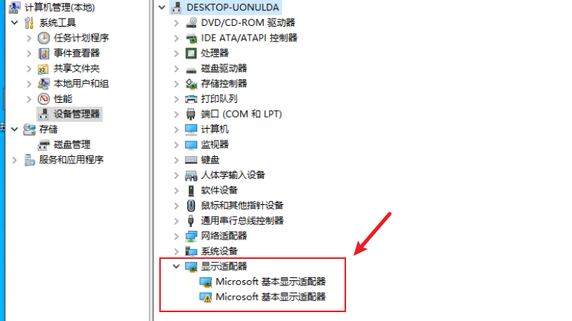
下载驱动程序：
https://downloadcenter.intel.com
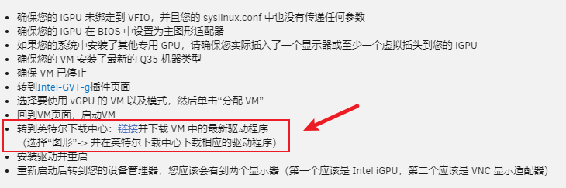
右上角，先切换语言为中文
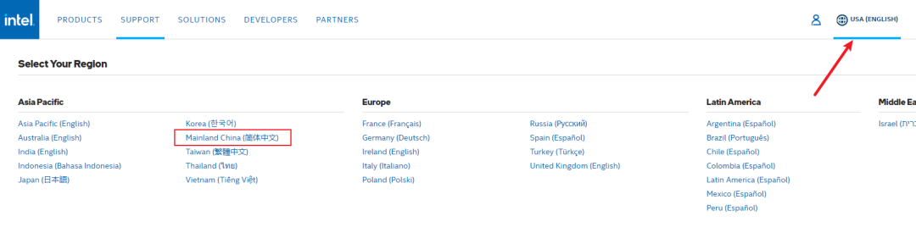
最简单就是下载这个工具自动识别（下面介绍是手动选的方法）

也可以搜索和手动选显卡驱动，点击“显卡”

这里其实英文更加好辨识（我是核显 uhd630 ）
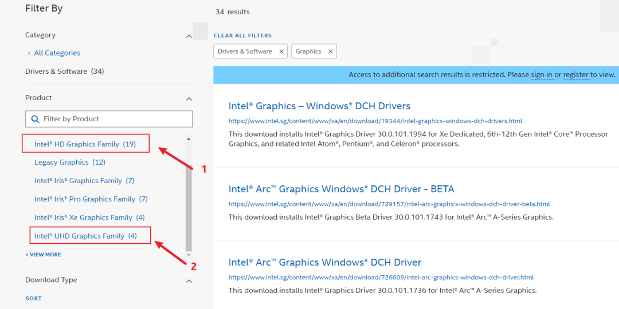
点击“查看更多”
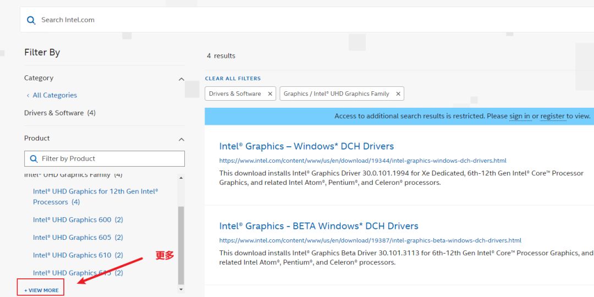
看描述是否适合，点击右侧就可以下载了

打开程序，全部默认安装就行（启动程序有点慢，要等一下的）

有问题的话重启，再点击安装就行
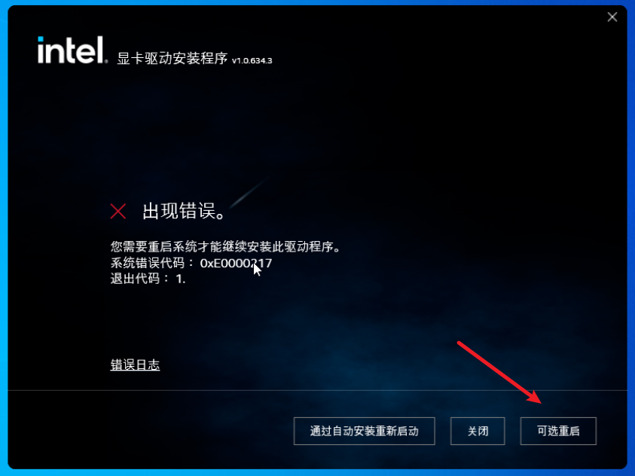
点击“修复”
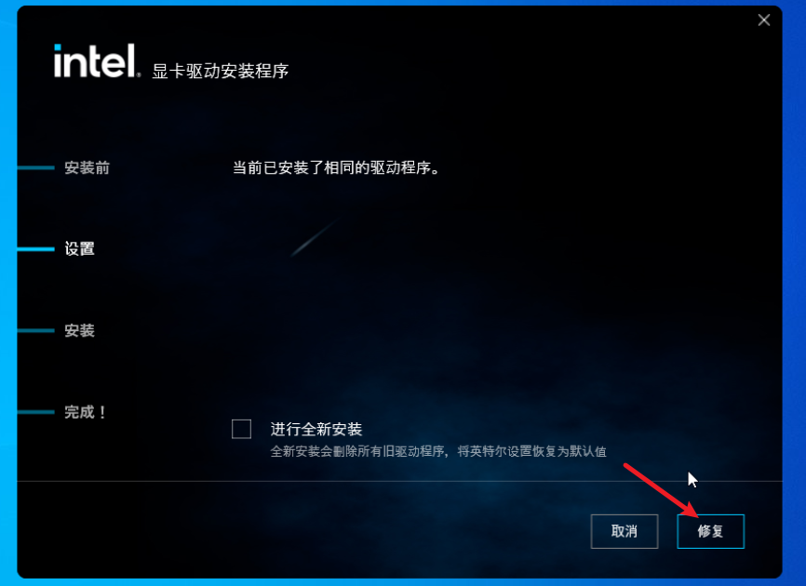
重启一下
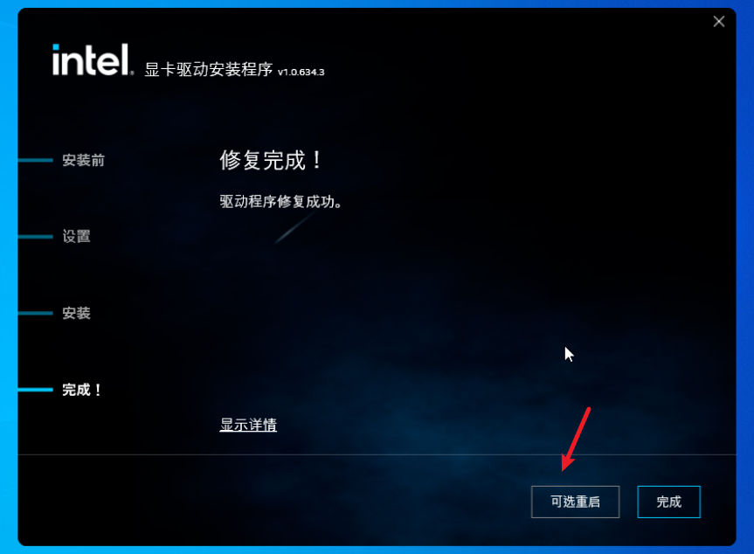
可以看到已经识别到核显了
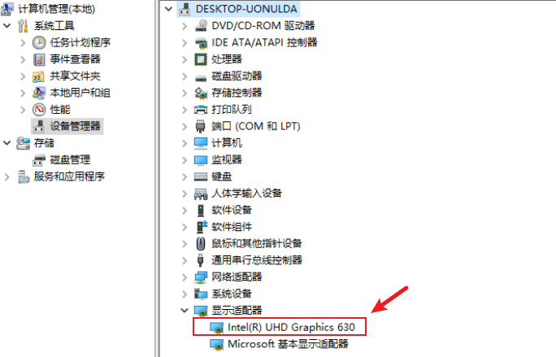
任务管理器这里也正常
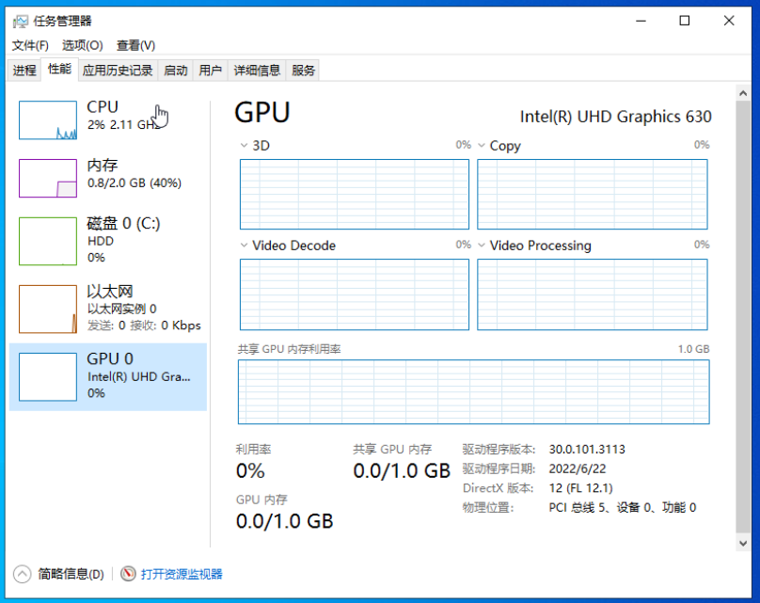
这里需要注意，遇到故障看看上面有没有写
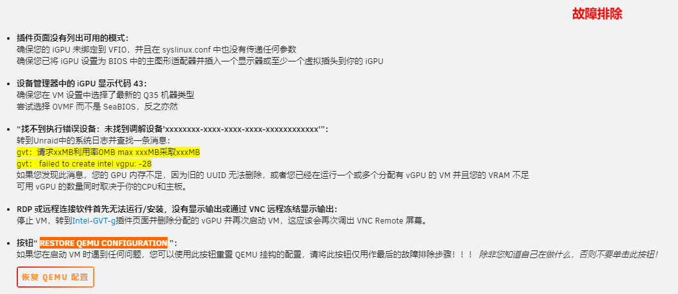

总结
这里说说这段时间我遇到的一些问题：

1.驱动问题
安装显卡驱动以后，打开程序更加慢了，明显感觉到比以前卡顿了，建议换一个显卡驱动试试，一般来说应该是驱动问题
2.guest page write error
设置了虚拟显卡的虚拟机打不开

Unraid 控制面板，CPU 爆红
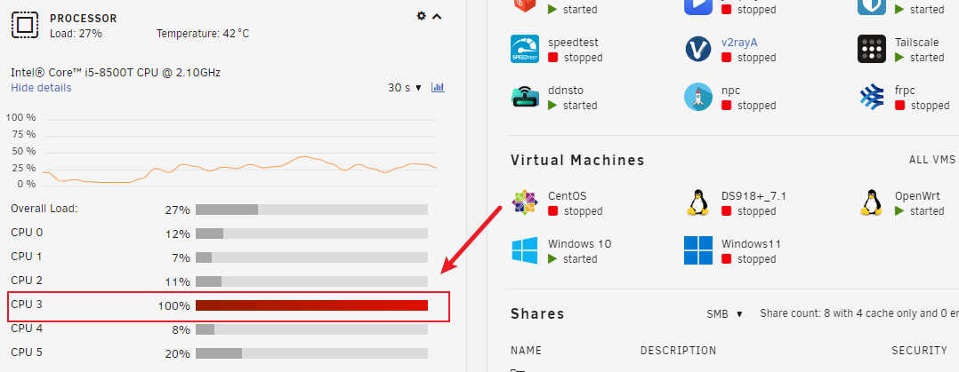
查看 Unraid 日志，有错误代码“gvt: guest page write error”
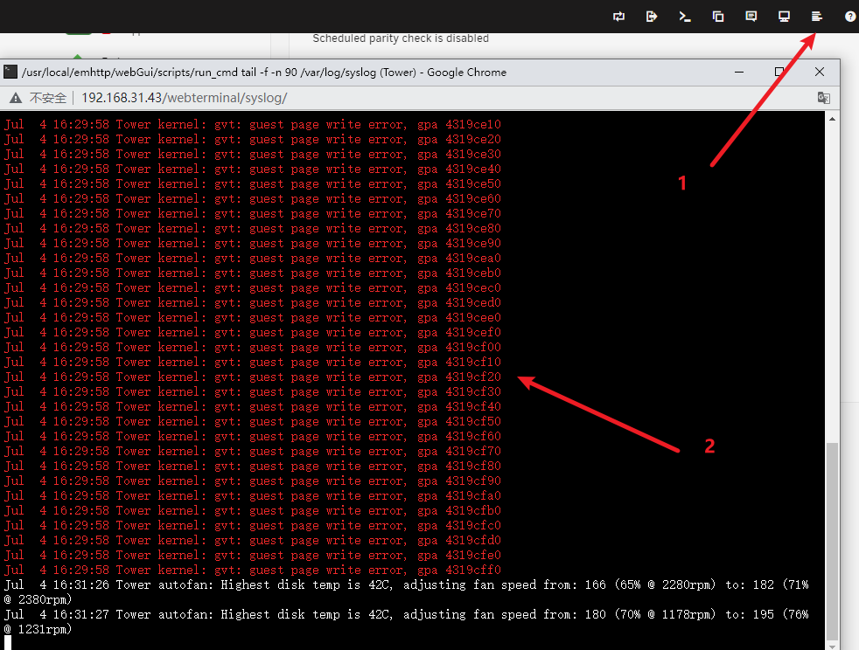
这种情况，还没有解决方法，遇到一般都不能正常关闭虚拟机，关闭 Unraid。点“恢复QEMU配置”是没用的，别问我怎么知道的。


相关链接
https://mp.weixin.qq.com/s/tDIvb58pbu2aJ3OeuPTTNQ?token=1321894526&lang=zh_CN
https://www.intel.com/content/www/us/en/download-center/home.html
https://post.smzdm.com/p/akxl2z3e/

